

**Как полезно провести лето**

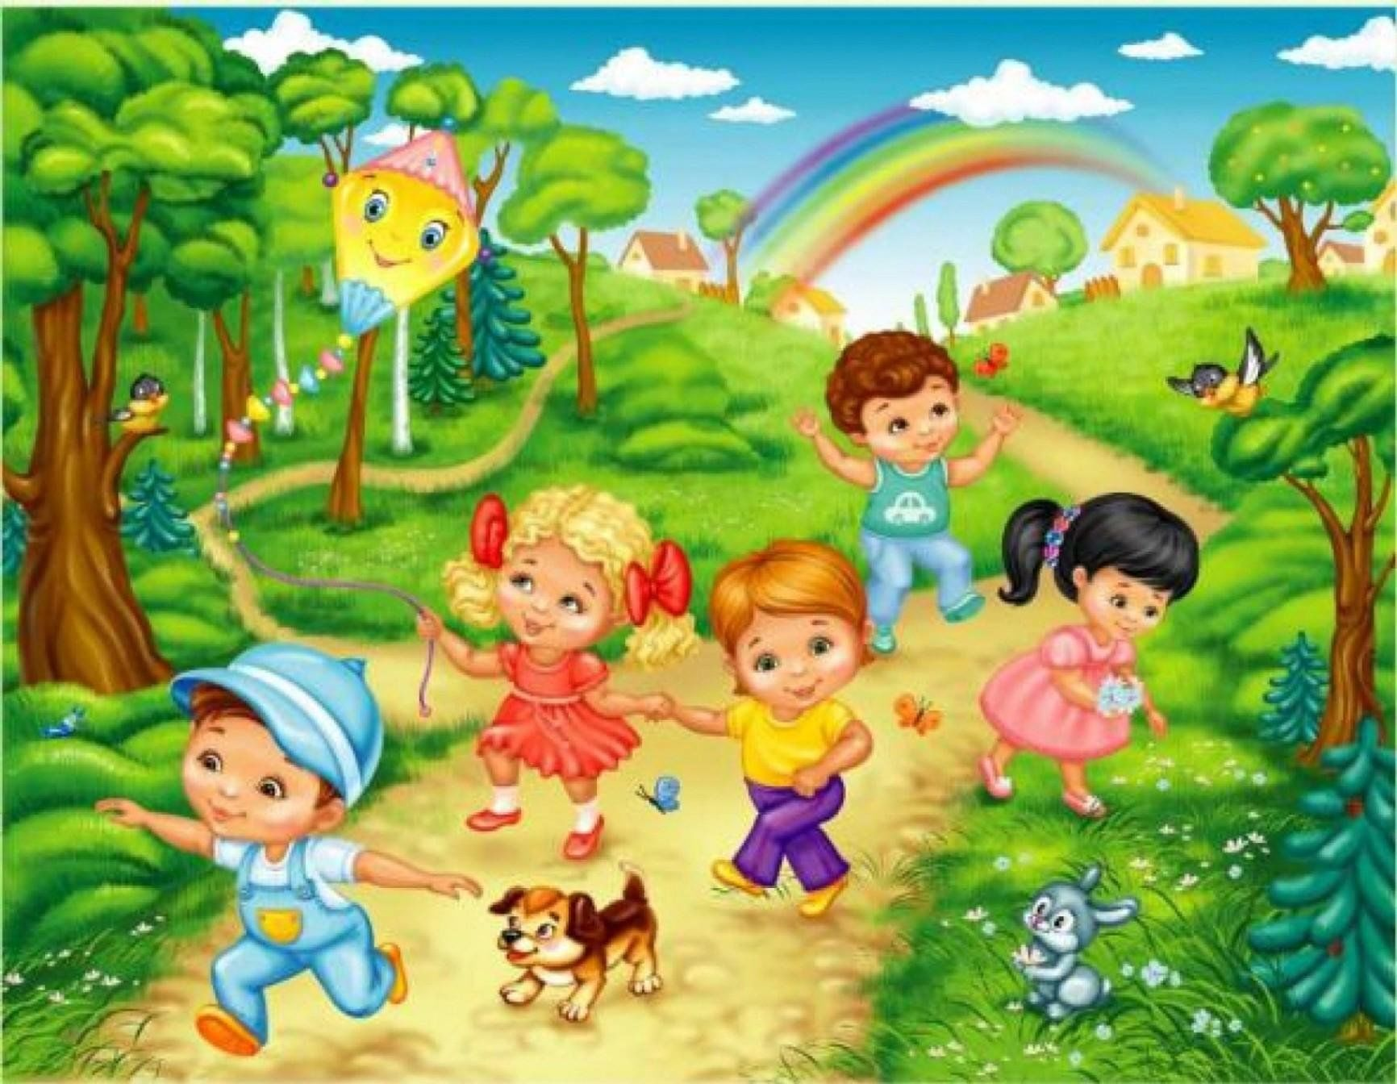

МБДОУ детский сад №547

(памятка для родителей)

**Составитель:**

Горбунова Александра

Сергеевна

г. Екатеринбург

**День так долго летом длится,**

**Солнышку почти не спится,**

**Ведь так много важных дел:**

**Чтобы урожай созрел,**

**Чтобы выросли птенцы**

**Молодцы да удальцы,**

**Чтоб в реке вода согрелась,**

**Всем купаться захотелось.**

**Солнышко пораньше встало.**

**«Отосплюсь зимой», — сказало.**

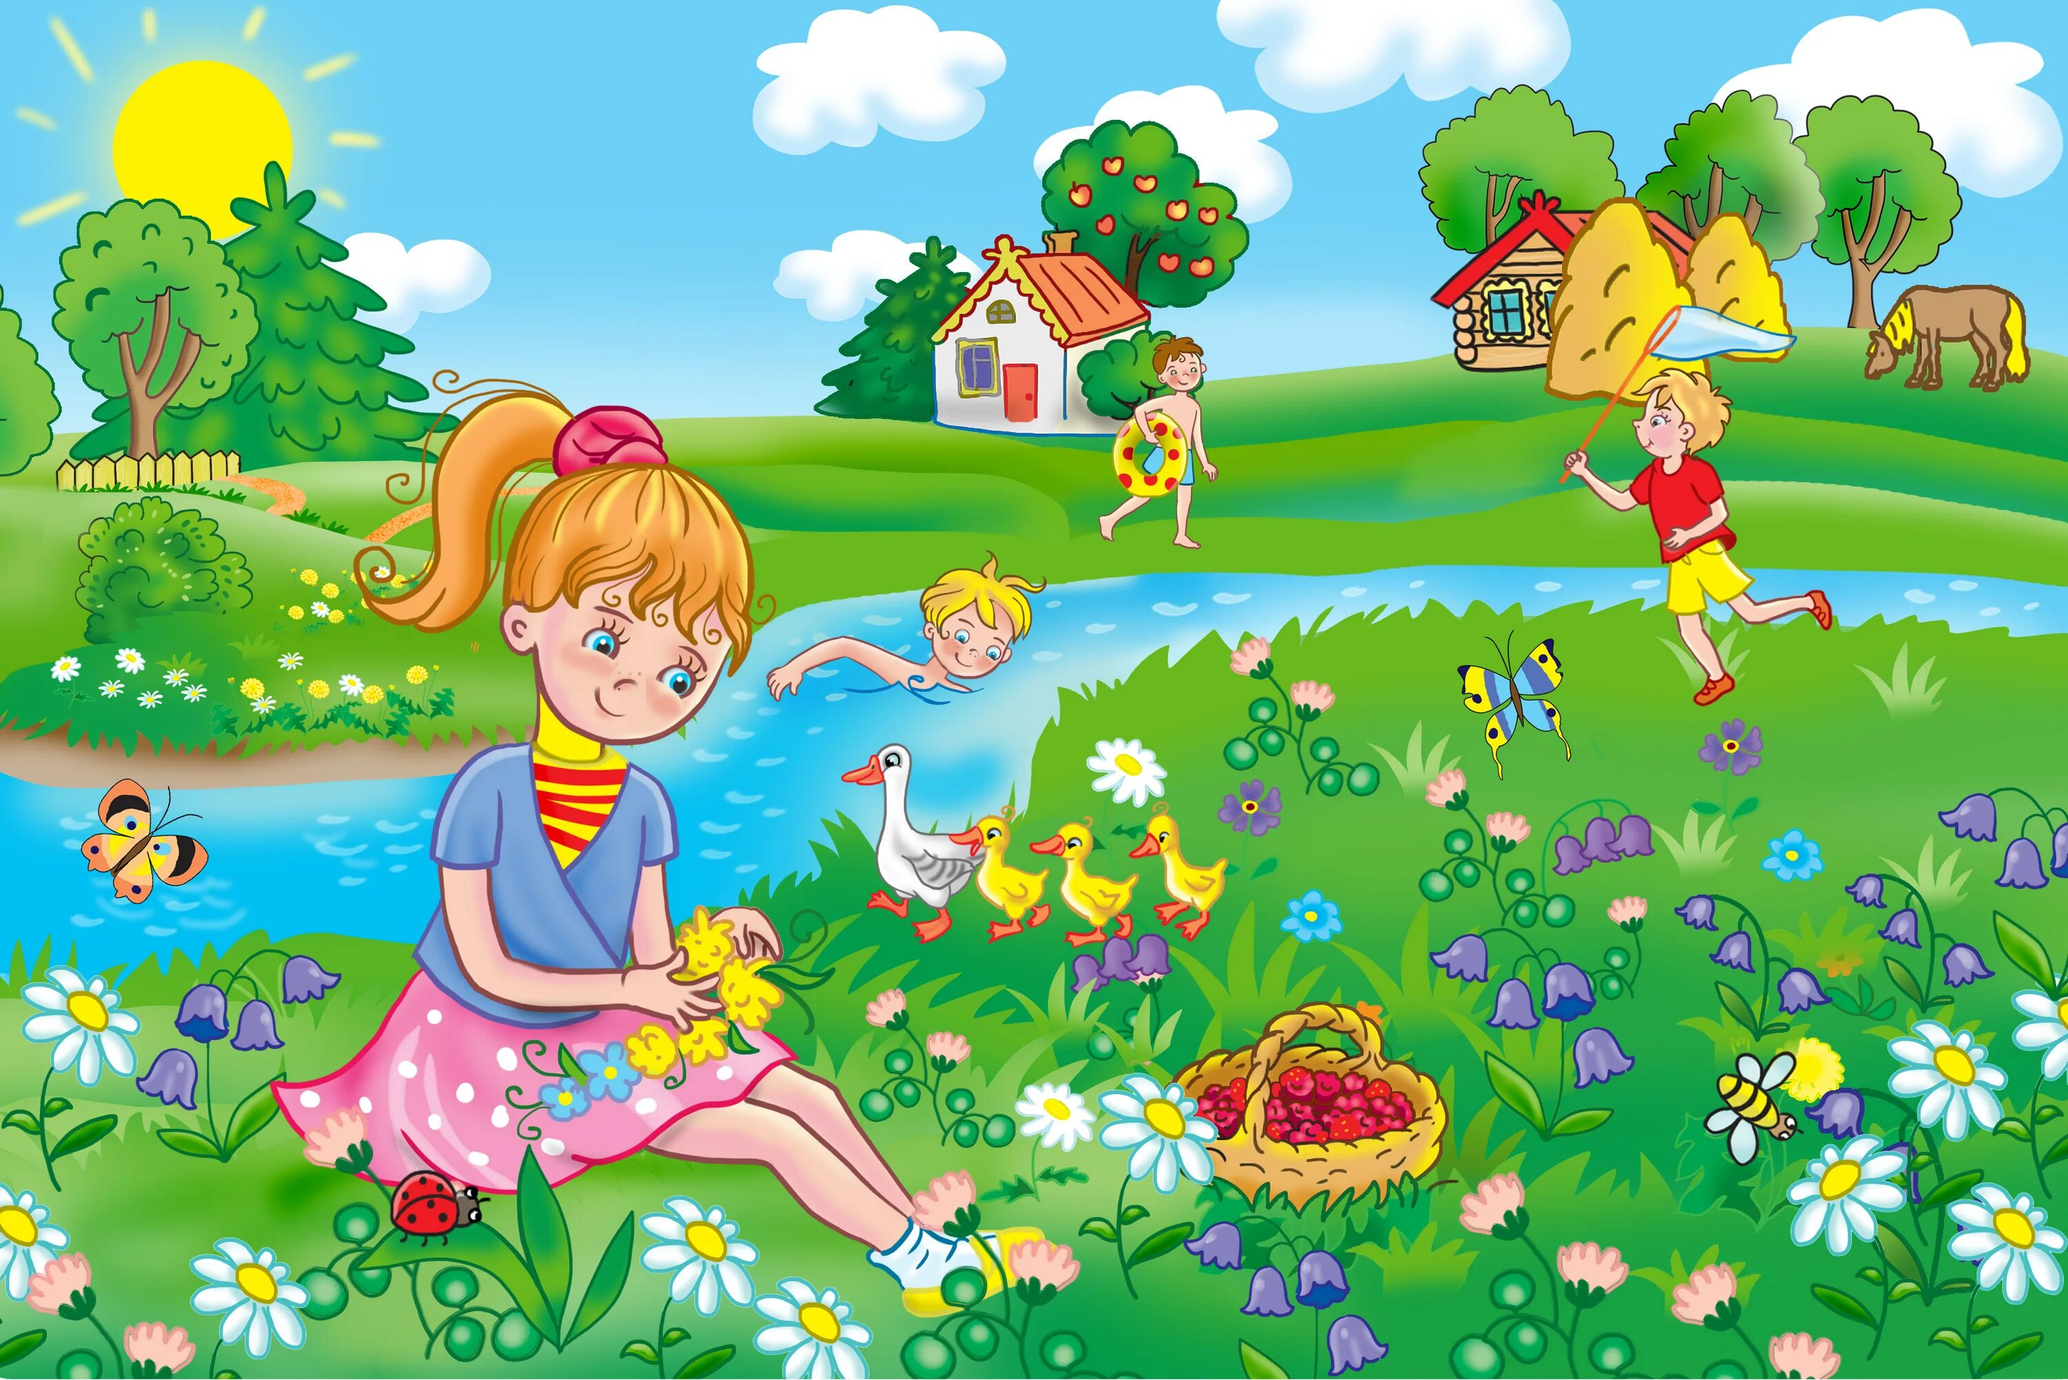

**Родители, запечатлейте в сердце эти истины:**

* Не силой ведите ребенка к знаниям, а зажгите в нем искру любопытства. Ведь именно интерес – крылья, возносящие к вершинам успеха.
* Превратите обучение в увлекательную игру, где каждый пройденный уровень открывает дверь к новым приключениям. Не торопите события, дайте знаниям пустить корни.
* Забудьте о критике, она – убийца вдохновения. Вместо упреков станьте добрым наставником, весело и непринужденно помогая исправлять ошибки. Пусть каждый шаг будет праздником совместного творчества.
* Поощряйте каждое слово, каждую попытку выразить себя. Стимулируйте речь, как росток, тянущийся к солнцу.
* Не позволяйте разочарованию омрачить ваши лица, если что-то не получилось. Терпение – ваш главный союзник. Не превращайте радостные игры в повинность под гнетом завышенных ожиданий. Если видите в глазах ребенка огонь интереса и стремление, знайте – вы на верном пути.

**Помните, в ваших руках – сокровище, уникальный и прекрасный ребенок. Вместе вы способны сотворить чудеса!**



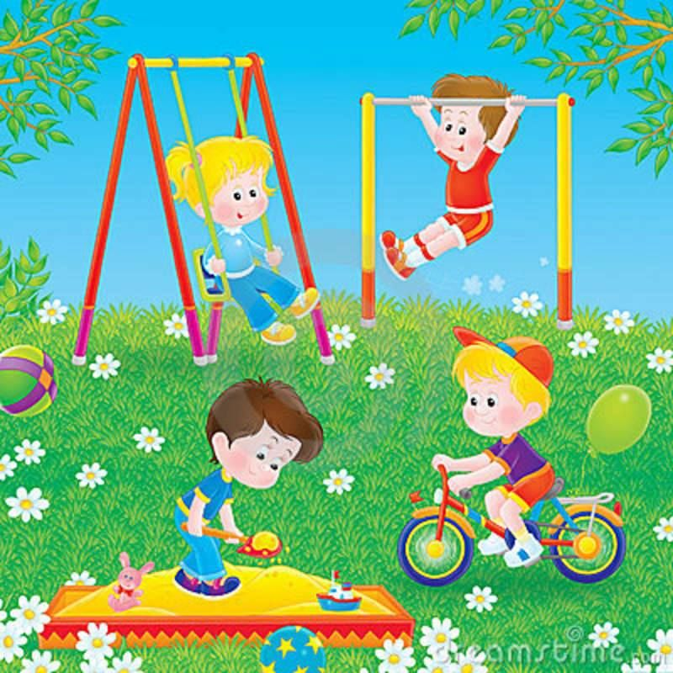

* Найдите слова-предметы, слова-действия, слова-ассоциации, слова-цвета, и пусть среди них будут только самые радостные!
* Опишите предмет во всей красе: яблоко какое? – зеленое, большое, твердое, сочное, душистое… Что он умеет делать? Цветок что делает? – растет, цветет, распускается, вянет…

**Развитие моторики:**

* Выкладывать рисунки из камней, шишек, спичек, круп);

* Играть с глиной, мокрым песком;

* Перебирать крупы;

* Искать «клад», зарытый в крупе;

* Играть с мячами и мячиками (бросать, ловить, бить в цель);

* Бросать и ловить летающие тарелочки;

* Собирать мозаики, конструкторы, пазлы;

* Играть с пальчиками (народные игры типа «Сорока»);

* Раскрашивать раскраски цветными карандашами;

* Завинчивать гайки (игрушечные и настоящие);

* Плести из бисера;

* Лепить из пластилина, пластика, теста.

Чаще читайте ребенку вслух. Это сближает ребенка и взрослого и несет развивающий характер. Обсуждайте прочитанное, рассматривайте иллюстрации – пусть ребеноктренирует память и рассказывает вам, что он запомнил, что ему больше понравилось в сказке или рассказе. Попросите его описать понравившегося героя. Попробуйте нарисовать, раскрасить, заштриховать героев сказки, рассказа.

Научно подтверждено, что игры под открытым небом – это не просто заряд бодрости и здоровья, но и мощный импульс для развития творческого мышления. Ключ к успеху – в подборе занятий, созвучных возрасту и интересам ребенка, игр, которые станут для него увлекательным приключением.

Предлагаем вашему вниманию несколько советов и вдохновляющую подборку игр, которые помогут раскрыть принципы летнего "обучения" – обучения через радость и познание.

**Игры с мячом – это целый калейдоскоп детских радостей!** ***«Съедобное – несъедобное»*** превращает обыденность в захватывающее приключение, ***«Живое – неживое»*** будит воображение, а игра в ***«Имена»*** дарит ощущение значимости. ***«Наоборот»***, где слова сталкиваются в танце противоположностей (высокий – низкий, легкий – тяжелый), тренирует гибкость ума. И даже поиск знакомых форм вокруг – кругов, квадратов, треугольников, прямоугольников – становится увлекательным квестом. Эти игры – не просто развлечение, а источник живых, искренних эмоций, столь необходимых для расцвета детской души.

**Игры в слова – настоящие спасители в моменты скуки!** Они раскрашивают серые будни – долгую дорогу, утомительные дела или дачные заботы – яркими красками воображения. И при этом, словно по волшебству, обогащают словарный запас и тренируют слуховую память. Попробуйте:

* Облеките времена года в слова и краски, создайте их словесный портрет.

Лето распахнуло свои двери – время долгожданных отпусков и беззаботного детского отдыха. Для родителей дошколят летние месяцы – это не только радость, но и ответственность, ведь навыки, кропотливо формировавшиеся в течение учебного года, могут как укрепиться, превратившись в устойчивые привычки, так и бесследно раствориться в летней лени. Чем же занять неугомонного дошкольника в эту золотую пору? Как организовать его досуг так, чтобы он принес не только удовольствие, но и пользу? Прежде всего, стоит позаботиться о режиме дня. Важно, чтобы ребенок учился самоорганизации и планированию, ведь порядок – основа для будущих успехов. И конечно, лето немыслимо без игр и развлечений на свежем воздухе, которые должны стать неотъемлемой частью распорядка дня, наполняя каждый момент радостью и яркими впечатлениями.